


Semaine du 09 au 13 Janvier 2023

Lundi 09 Janvier 2023
Bon appétit
Carottes râpées
Hachis-parmentier

Fromage
Compote de fruits
Mardi 10 Janvier 2023
Salade de lentilles


Blanquette de dinde
Torti

Eclair au chocolat

Mercredi 11 Janvier 2023
Asperges
Poisson pané
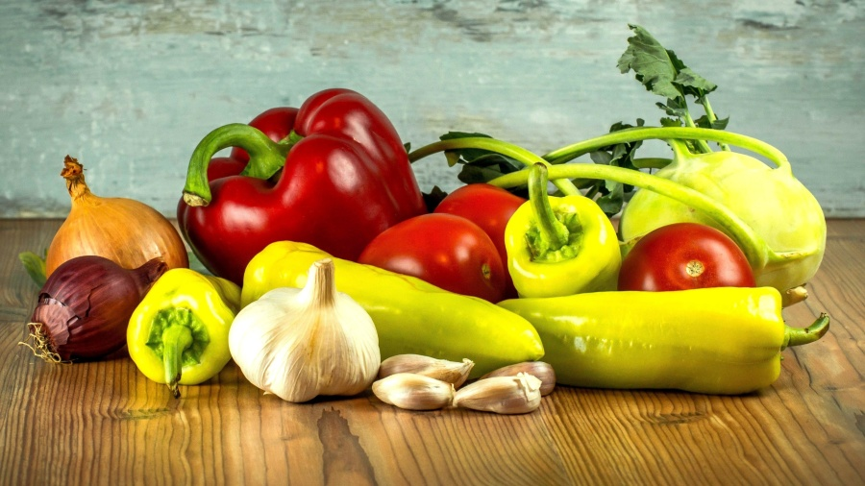
Carottes Vichy
Fromage
Fruits de saison
Jeudi 12 Janvier 2023
Crêpes au fromage
Crêpes salées garnies

Crêpes au sucre

Vendredi 13 Janvier 2023
Rosette
Rosbeef
Frites

Iles flottantes

La Mairie se réserve le droit de modifier les menus en cas d’imprévu.
La viande de bœuf servie cette semaine est d’origine française

